一、108年底本區人口總計3,146人，其中男性為1,616人，女性為1,530人，男性人口略多於女性；自102年底起性比例呈降低趨勢，由102年之107.45降至106年105.05,逐步上升至108年之105.62。
108年底本區人口總計3,146人，其中男性為1,616人(占51.37%)，女性為1,530人(占48.63%)，男性人口略多於女性，分別較107年底增加3人(0.19%)及減少5人(-0.33%)。108年底本區人口性比例為105.62，相當於100名女性對應105.62名男性，自102年底起性比例呈降低趨勢，由102年之107.45降至106年105.05,逐步上升至108年之105.62。(詳圖1)
圖1 102~108年底高雄市那瑪夏區人口性別概況

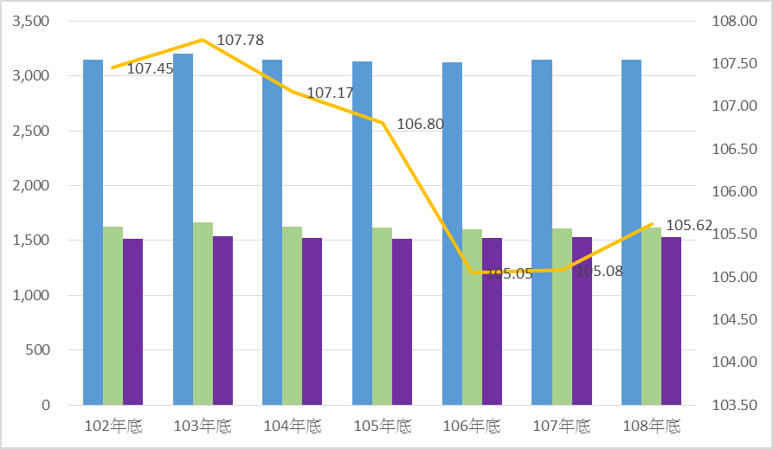
資料來源：高雄市政府民政局。
二、108年底本區兩性人口年齡結構與102底相較，幼年人口兩性均呈減少趨勢;工作年齡人口兩性增減變動差異不明顯;老年人口比率則兩性明顯增加。
觀察108年本區男性人口年齡結構，未滿15歲之幼年人口為300人，占18.56%，15至64歲之工作年齡人口為1,207人，占74.69%，65歲以上之老年人口為109人，占6.75%，與102年底相較，未滿15歲之幼年人口比率減少0.84個百分點，15至64歲之工作年齡人口比率減少0.88個百分點，65歲以上之老年人口比率增加1.72個百分點。
觀察108年本區女性人口年齡結構，未滿15歲之幼年人口為299人，占19.54%，15至64歲之工作年齡人口為1,078人，占70.46%，65歲以上之老年人口為153人，占10.00%，與102年底相較，未滿15歲之幼年人口比率減少1.9個百分點，15至64歲之工作年齡人口比率減少1.24個百分點，65歲以上之老年人口比率增加3.14個百分點。
自102年底以來，兩性幼年人口兩性均呈減少趨勢;工作年齡人口兩性增減變動差異不明顯;老年人口比率則兩性明顯增加。(詳圖2)
圖2 高雄市那瑪夏區人口年齡結構
男性 女性
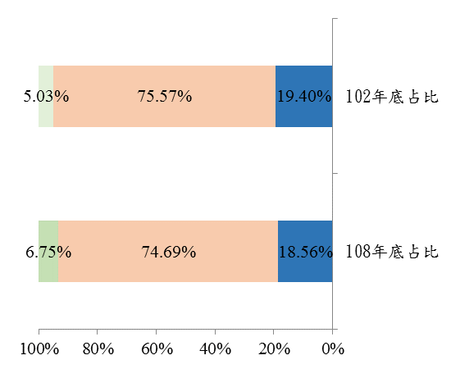
■幼年人口(0-14歲) ■工作年齡人口(15-64歲) ■老年人口(65歲以上)
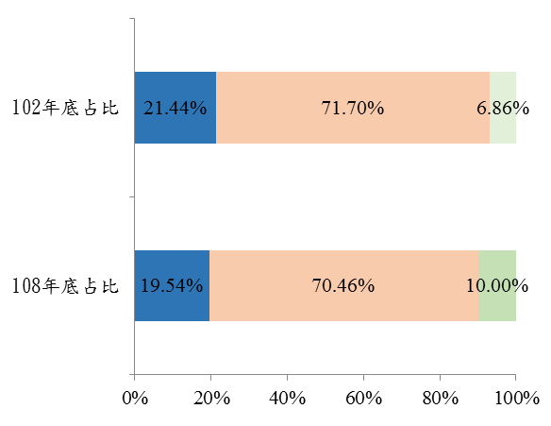
資料來源：高雄市政府民政局。

資料來源：高雄市政府民政局。

資料來源：高雄市政府民政局。

